Anexa nr. 4:
Configuraţia electronică
- fişă de consolidare a cunoştinţelor – tema pentru acasă –

I. Scrie pe spaţiul punctat răspunsul din paranteză care completează corect afirmaţiile următoare:
a) În cazul atomului de Cu (Z=29, A=64), numărul de electroni este egal cu ........(35 / 29).
b) Atomul de......... are pe stratul de valenţă 3 electroni (₁₃Al / ₇N).
c) Energia stratului K este mai ...........decât energia stratului L (mare / mică).
d) Atomul de ......... are configuraţie stabilă de octet (₁₈Ar / ₉F).
e) Configuraţia electronică K² L⁸ M⁷ corespunde atomului cu număr atomic egal cu......(17/7).

II. Se consideră atomii: K (Z=19, A=40), Mg (Z=12, A=24), Ne (Z=10, A=20), P (Z=15, A=31).
Completaţi următorul tabel:
Nr.  crt | „Cartea de identitate” | Numărul particulelor elementare | Numărul de nucleoni | Configuraţia electronică (model analitic) | Numărul de straturi electronice ocupate | Numărul de electroni pe stratul de valenţă
1 |  | ...............  ...............  ...............
2 |  | ...............  ...............  ...............
3 |  | ..............  ..............  .................
4 |  | ..............  ...............  .................

III. Pentru atomul de azot, diagrama energetică este reprezentată în imaginea următoare:
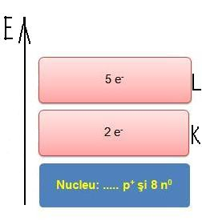
Pentru atomul considerat, se cere:
a) modelaţi „cartea de identitate”
a) reprezentaţi analitic configuraţia electronică.

